Время года | Явления природы
Весна | половодье
 | снеготаяние
 | дождь
 | наводнение
 | листопад
 | мороз
 | ледостав
 | Оттепель
Время года | Явления природы
Весна | половодье
 | снеготаяние
 | дождь
 | наводнение
 | листопад
 | мороз
 | ледостав
 | Оттепель

Время года | Явления природы
Осень | Туман
 | иней
 | дождь
 | град
 | листопад
 | заморозки
 | засуха
 | Пурга

Время года | Явления природы
Осень | Туман
 | иней
 | дождь
 | град
 | листопад
 | заморозки
 | засуха
 | Пурга

Время года | Явления природы
Лето | ливень
 | снег
 | радуга
 | град
 | вьюга
 | гром
 | гроза
 | молния
 | ураган
 | смерч
 | засуха
 | лесной пожар

Время года | Явления природы
Лето | ливень
 | снег
 | радуга
 | град
 | вьюга
 | гром
 | гроза
 | молния
 | ураган
 | смерч
 | засуха
 | лесной пожар
Время года | Явления природы
Зима | ледостав
 | снег
 | радуга
 | пурга
 | вьюга
 | гололед
 | метель
 | молния
 | мороз

Время года | Явления природы
Зима | ледостав
 | снег
 | радуга
 | пурга
 | вьюга
 | гололед
 | метель
 | молния
 | мороз

Время года | Явления природы
Весна | 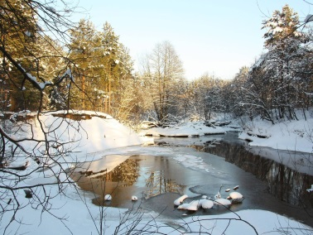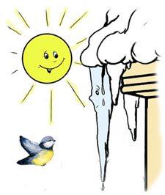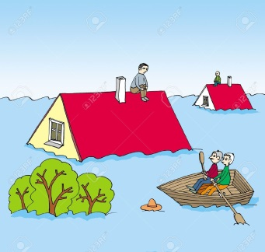
 | 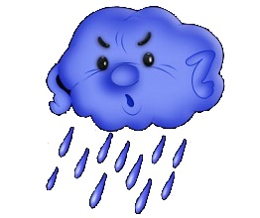

Время года | Явления природы
Весна

Время года | Явления природы
Зима | 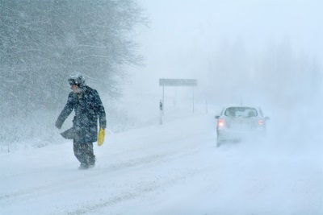
 | 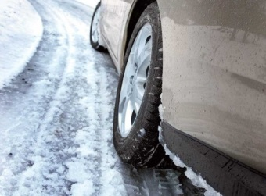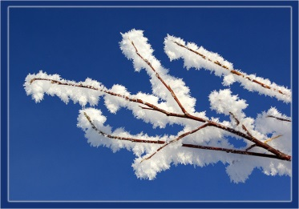
 | 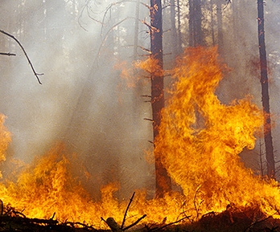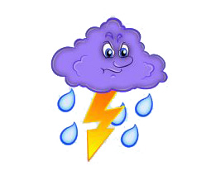

Время года | Явления природы
Зима | 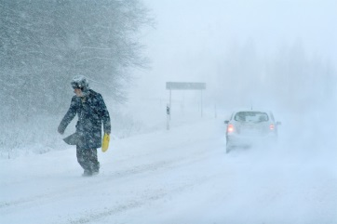
 | 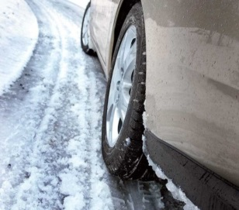

Время года | Явления природы
Осень | 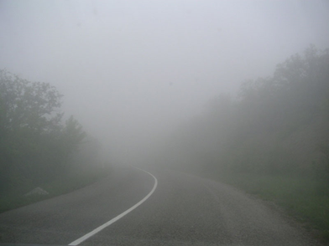
 | 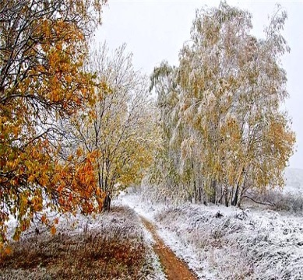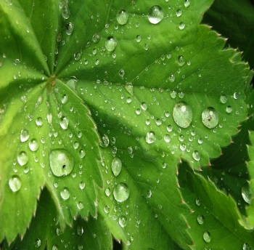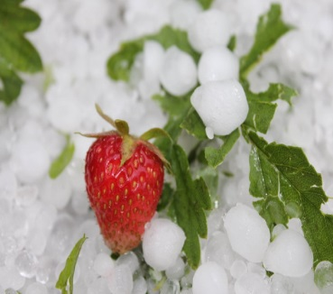

Время года | Явления природы
Осень
 | 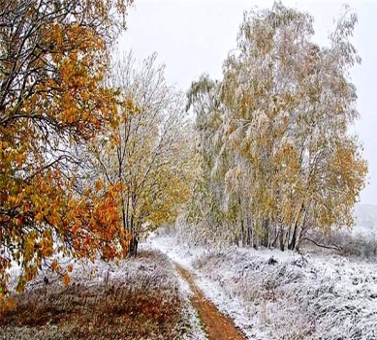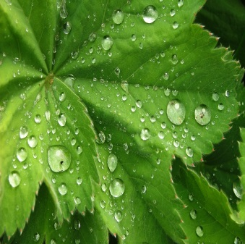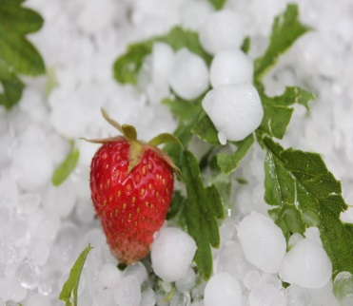

Время года | Явления природы
Лето | 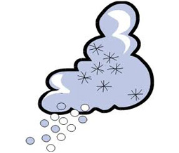
 | 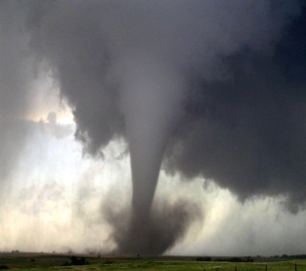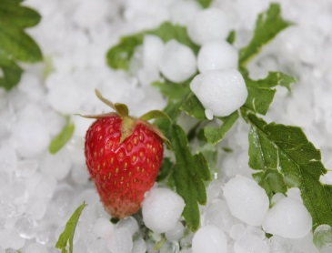
 | 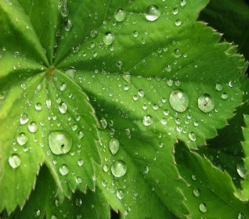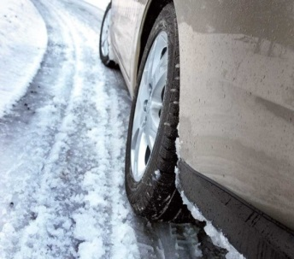
Время года | Явления природы
Лето

На территории России наблюдается более 30 видов опасных природных явлений.
Природное явление | Опасности для людей
Смерч,  ураган,  буря. | Разрушения домов и сооружений, воздушных линий электропередач и связи, наземных трубопроводов, а также поражении людей обломками разрушенных сооружений, осколками стекол, летящими с большой скоростью.
Сильные морозы, Гололед. | Увеличение количества ДТП и травм среди населения.  Нарушение жизнедеятельности при обледенении линий электропередач.
Метель  (вьюга, пурга). | Заносы дорог, населенных пунктов и отдельных зданий.
Туман | Снижение видимости на дорогах нарушает работу транспорта, что ведет к авариям и травматизму среди на населения.
Засуха,  сильная жара. | Тепловое перегревание человека, может привести к тепловому или солнечному удару;  лесные, степные и торфяные пожары.  Ожог дыхательный путей.
Наводнение | Затопление жилых домов.  Угроза жизни.
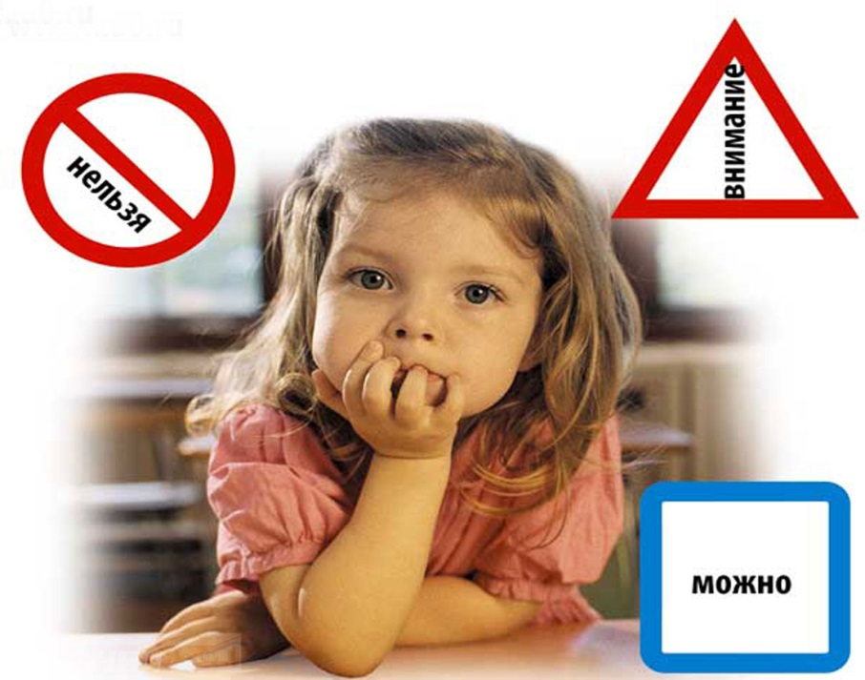
Предвидеть опасность

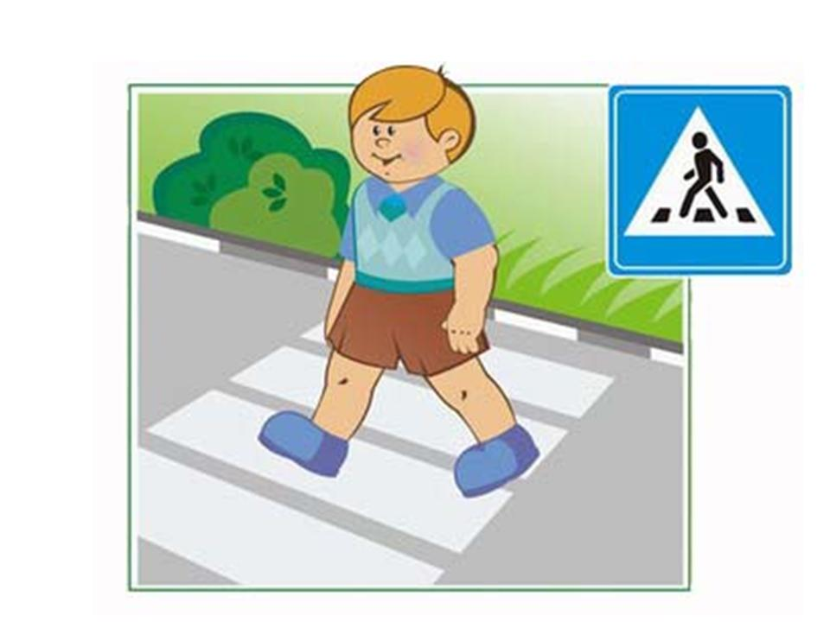

Стараться её избегать
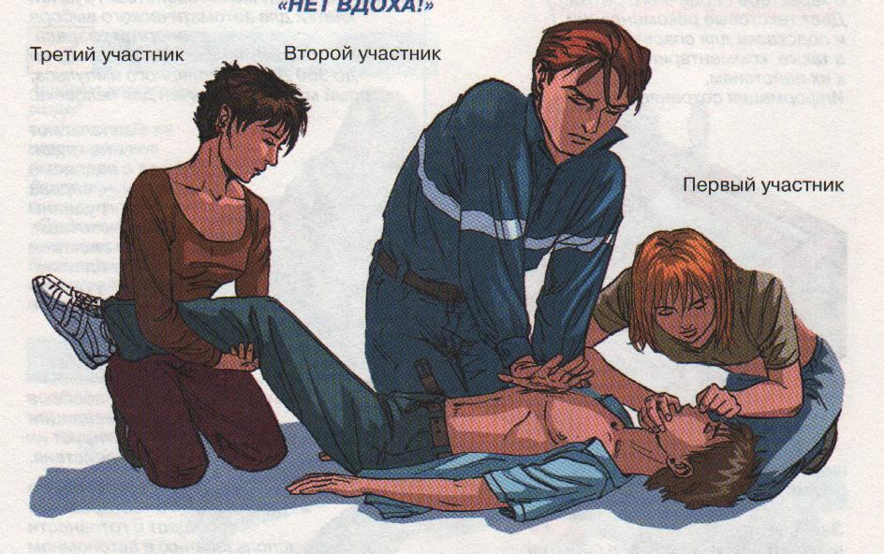

При необходимости действовать

